4 четверть 2023-2024 уч. года.
Название мероприятия | Краткий обзор | Фото
Школьная газета ТРЕТЬЕ ИЗМЕРЕНИЕ | Подготовка, сбор информации , монтаж и выпуск 55 номера газеты. | 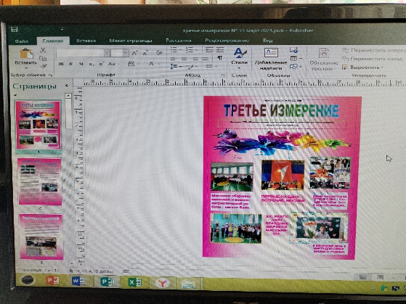
«Моя Россия без террора» | Мы с ребятами присоединились к Всероссийской акции под названием «Моя Россия без террора».  В такое непростое для всех время особенно важна сплочённость и взаимовыручка, чувство единства и стойкости нашего народа. Все мы без исключения любим свою страну и стремимся к благополучию и светлому будущему для наших детей и внуков, братьев и сестёр, родителей и друзей, которое находится под угрозой в связи с проявлениями международного терроризма. И именно поэтому так важно знать и помнить правила поведения при атаке террористов, прислушиваться к рекомендациям специалистов и быть предельно внимательными. Ведь только общими усилиями мы сможем искоренить это зло, избежать потерь и защитить себя и своих близких!  В рамках акции всем школьникам были даны исчерпывающие рекомендации и инструкции, касающиеся их действий при возникновении угрозы, правил поведения на улице и в общественных местах во время весенних каникул. | 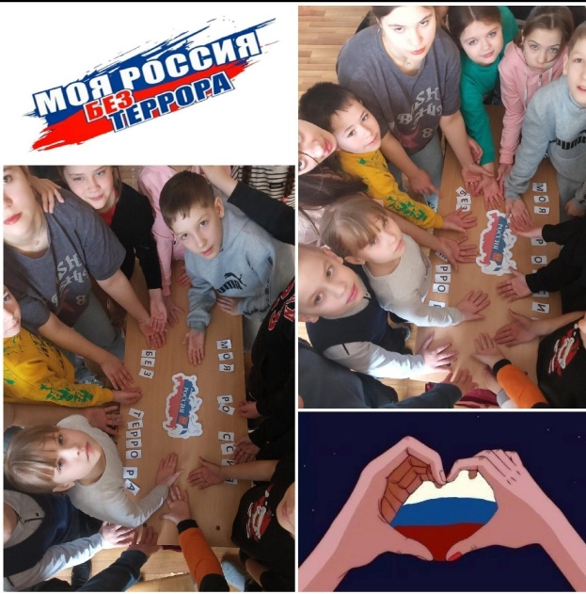
Волшебное «ЧУДО-ДЕРЕВО» | Чтение – это окошко, через которое дети  Видят и познают мир и самих себя.  В.А. Сухомлинский.  В библиотеке МБОУ СОШ № 3 мы стараемся сделать чтение увлекательным занятием: показать, что книги полны превосходных идей, которые дети могут использовать в своей жизни.  Ребята сами выбирают себе книги и журналы в библиотеке, приносят их из дома. У многих появились любимые авторы и произведения. Волшебное «ЧУДО-ДЕРЕВО», которое мы вырастили с ребятами из 2 отряда, является отражением их читательских интересов. Его плоды – это рассказы ребят о любимой книге, их впечатления и размышления. Каждый школьник, посетивший библиотеку теперь сможет познакомиться с предпочтениями сверстников, их «рецензией» и подобрать себе книгу для души благодаря такому ценному экспонату, как наше «ЧУДО-ДЕРЕВО». | 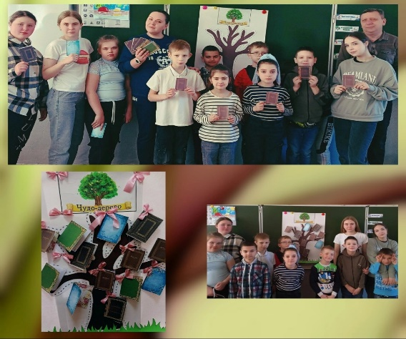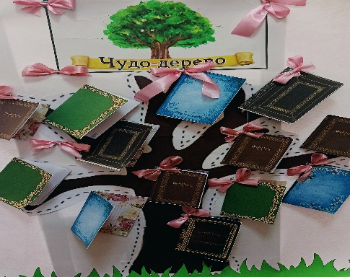
Ринг «ЛИТЕРАТУРНЫЙ ЗООПАРК» | Учащиеся начальных классов приняли участие в литературном ринге под названием «ЛИТЕРАТУРНЫЙ ЗООПАРК», состоящем из увлекательных загадок и конкурсов на тему животных – героев книг, целью которого является повторение литературных произведений и развитие интереса к чтению у ребят. Также такая литература учит доброте, любви к природе и братьям нашим меньшим. Рассказы детских писателей – натуралистов: В. Бианки, Б. Житкова, К. Паустовского, Д. Мамина-Сибиряка и др. учат любить и беречь природу, быть наблюдательным.  Ребята попали в мир звуков живой природы, узнали много нового из жизни диких и домашних животных. Герои книг помогли еще раз убедиться в том, что дом без любимого животного неполноценен, а жизнь – скучна и лишена ярких событий. Ринг «ЛИТЕРАТУРНЫЙ ЗООПАРК» с интересными вопросами о животных и раскрасками-иллюстрациями прошел на ура! | 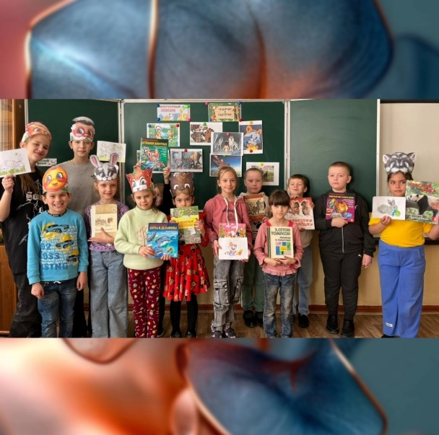
Всемирный день русалки | 29 марта мы отмечали Всемирный день русалки.  Этот день посвящён одним из самых загадочных существ в мифологии. Традиционно русалок изображают в виде привлекательных женщин с рыбьим хвостом, которые своей красотой увлекали доверчивых рыбаков на дно. Славянские племена считали их духами-хранителями и покровителями лесов и водоёмов. Упоминания русалок встречаются и в европейской культуре. Так, в судовом журнале Колумба сохранилась запись о мифических созданиях с «головой человека и петушиным оперением» у берегов Гаити и Кубы. Испанский мореплаватель принял существ за местных русалок, но отметил, что «их лица имели некоторые мужские черты».  Ну а мы с ребятами вспомнили игру из детства их родителей. Как оказалось, кукла для вырезания с одеждой —это изобретение еще викторианской эпохи. Однако изначально это была не игра. Бумажные красавицы служили для демонстрации одежды как недорогая альтернатива модным показам. С их помощью европейские модистки показывали богатым клиенткам возможности своего швейного мастерства. Красочные листы с напечатанными туалетами светских дам можно назвать первыми журналами моды XVII века.  Наши замечательные русалочки, которых смастерили девчонки и морские обитатели, предложенные для вырезания и создания собственных пазлов мальчикам , стали увлекательным времяпрепровождением для ребят. | 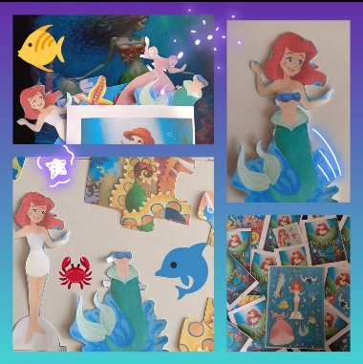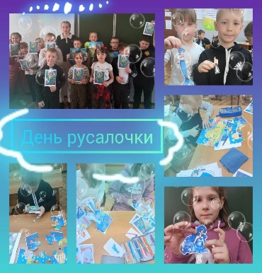
«Я имею право!» | 29 марта для учеников начальных классов МБОУ СОШ №3 было проведено мероприятие по правовому воспитанию, в рамках которого ребята посмотрели познавательную презентацию под названием «Я имею право!». К ребятам пришла ученица старших классов Агафонова Анна, помощник уполномоченного по защите прав участников образовательного процесса, чтобы сделать для ребят небольшое сообщение, в котором рассказывалось о правах и нормах, существующих в нашем государстве в доступной для ребят форме. Занятие вошло в состав работы Агафоновой Анны, занявшей первые места на престижных областных конкурсах. | 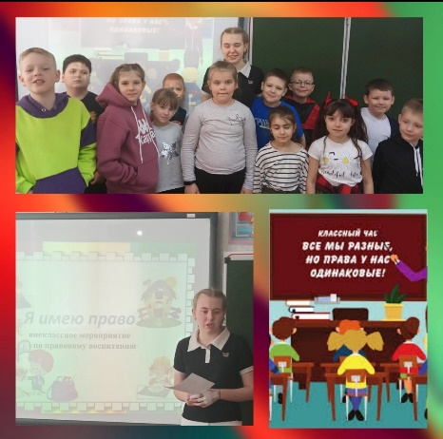
Международный день птиц | О приходе весны лучше, чем календарь или погода за окном нам напоминают птицы. В какой-то момент во время прогулки мы слышим их ласковый щебет и понимаем — всё вокруг, наконец-то, просыпается после зимней спячки. И именно весной весь мир отмечает Международный день птиц!  Этот экологический праздник посвящен проблемам пернатых: их незаконной добыче, постепенному вымиранию и истреблению отдельных видов. Птицы — важные участники всех привычных нам экосистем, их исчезновение может привести к настоящей природной катастрофе. Поэтому все праздничные мероприятия, приуроченные ко Дню птиц, призваны напомнить о важности пернатых в жизни человека.  Сегодня мы с ребятами из 8А класса поговорили про историю создания и традиции международного дня птиц, узнали о том, какими продуктами можно подкармливать крылатых друзей, чтобы не нанести вреда их пищеварительной системе и как создать идеальный птичий домик в зависимости от того, для какой птички он предназначен. Увлекательная викторина под названием «поговорим о птичках» обобщила и закрепила полученную в ходе занятия информацию. Также были рассмотрены редкие виды из красной книги, которых на земле осталось совсем мало. Давайте сбережем их вместе для будущих поколений! | 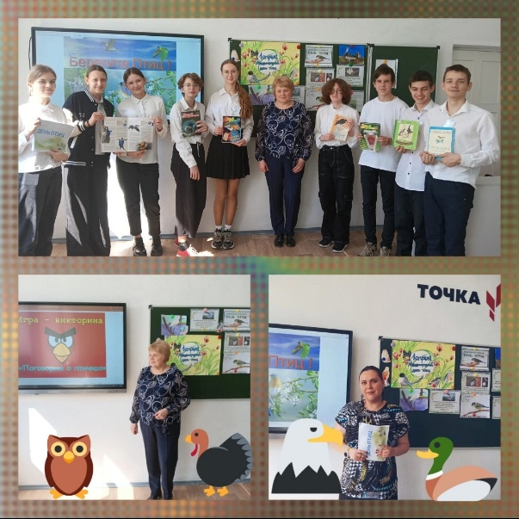
ДЕНЬ КОСМОНАВТИКИ | Освоение космического пространства всегда бударажило умы учёных и испытателей, мечтателей и фантазëров. И вот, наконец, легендарное «Поехали! », открывшее человечеству путь в загадочные и неизведанные просторы космоса. Весной 1961 года Юрий Гагарин‍ облетел землю на корабле «Восток-1», а дата 12 апреля, начиная с 1962 года , навсегда стала для нас Днем космонавтики. В нашей библиотеке на книжной выставке мы постарались воссоздать космическую атмосферу, которая не на шутку заинтересовала ребят и помогла им узнать много нового и интересного про стихию космоса. Юным и любознательным читателям была предложена занимательная игра «ЛОТО-ЗАГАДКИ. КОСМОС», познавательная тематическая литература и презентации. Особенно интересно ребятам было узнать, что наш земляк, Валерий Корзун тоже является летчиком-космонавтом и по сей день работает в Звëздном городке начальником центра предполётной подготовки. Карты созвездий, рассказы о планетах солнечной системы, занимательная астрономия… Всё это и не только ждало ребят на нашей⭐ КОСМИЧЕСКОЙ⭐ книжной выставке. | 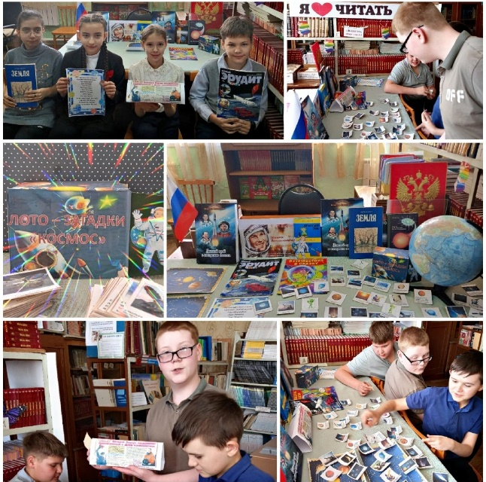
СКАЗКИ ПУШКИНА | К ребятам 2б класса в гости из Лукоморья пришёл кот учёный , который с удовольствием помог девочкам и мальчикам вспомнить содержание замечательных сказок Александра Сергеевича Пушкина и закрепить знание школьной программы.  Ребята ответили на вопросы викторины, послушали отрывки из сказок, разукрасили портреты кота-ученого и вместе рассказали его любимый стих, чему он был весьма рад и с хорошим настроением отправился к себе домой. | 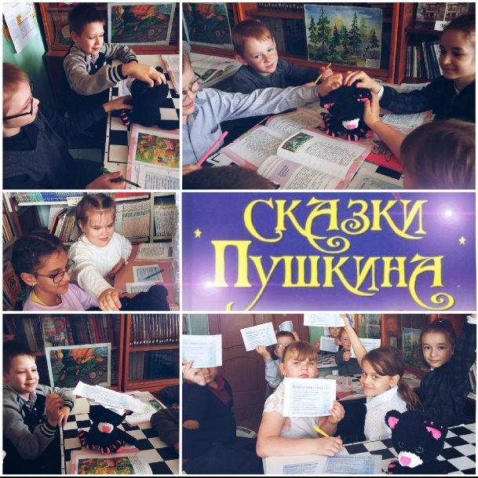
23 БУДУЩИХ КАПИТАНА | 19 апреля 1902 года день рождения замечательного писателя Вениамина Каверина. И сегодня наш библиотечный урок во 2А классе посвящён его роману «Два капитана», которому в 2024 году исполняется 80 лет. В рамках занятия мы поговорили о биографии писателя, познакомились с героями и отрывками из произведения, благодаря которому мы смогли увидеть пример настоящей дружбы и силы воли, стремления к мечте и знаниям. Говорили мы, конечно, не только о героях книги. Задумались мы и над тем, что же нужно нам самим, чтобы вырасти настоящими капитанами и верными друзьями несмотря на жизненные преграды. Ответы на эти вопросы конечно же очень важны, ведь впереди у наших «23х будущих капитанов», а именно столько ребят в этом классе, самая важная экспедиция под названием жизнь, которою все они намерены провести с честью и достоинством, отвагой и выдержкой, взяв пример с героев романа. | 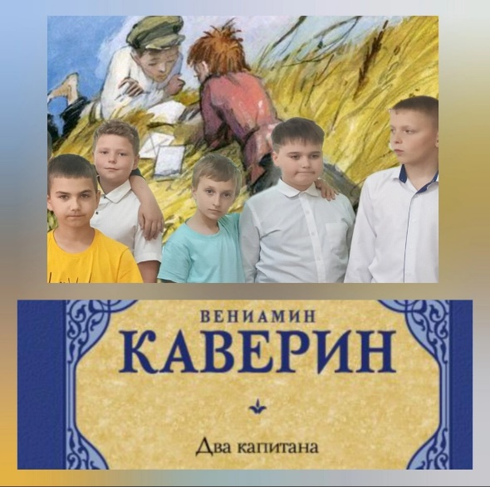
ВСЕМИРНЫЙ ДЕНЬ КНИГ | Всемирный день книг и авторского права — отмечается ежегодно 23 апреля, начиная с 1996 года. Он был провозглашён на 28-й сессии ЮНЕСКО 15 ноября 1995 года. Решение было принято с целью просвещения и развития культурных традиций, а также с учётом того, что книги являются наиболее важным средством распространения знания и самым надёжным способом его сохранения.  Символами праздника являются розы и книги — первые было принято дарить женщинам, вторые — мужчинам. И на первой книжной ярмарке, устроенной каталонцами в 1923 году, все покупатели книг получали в подарок розу. Этот обычай понравился жителям Испании, и с тех пор во всей стране традиция дарить розу при покупке книги в определенный день года сохранилась до сих пор. И даже больше — ее переняли в других странах после учреждения Всемирного дня книги и авторского права. С 1995 года этот обычай распространился по всему миру, прижился он и в России. В Москве, например, такую акцию устраивают некоторые книжные магазины.  Ну а в нашей библиотеке в преддверии праздника вместе с ребятами мы подготовили тематическую выставку об истории рождения книги. Ученики из 6А класса сделали объемные украшения в виде читающих человечков, а 7А подготовил атрибуты для праздничного фото в форме сердец. Ждëм всех желающих узнать больше о царице-книге! | 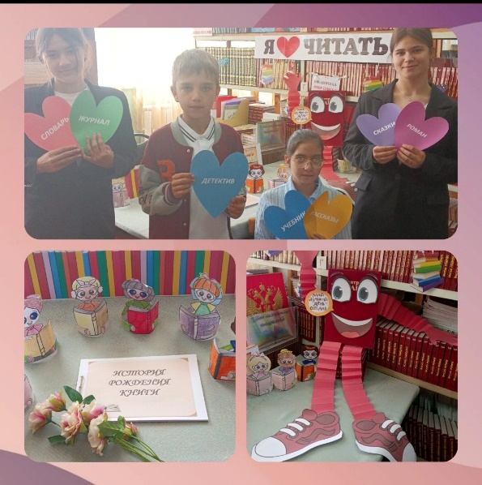
РЕЙД ПО ПРОВЕРКЕ УЧЕБНИКОВ | За 4 четверть было проведено 2 рейда по проверке сохранности учебников, все данные предоставлены в соответствующих аналитических справках. | 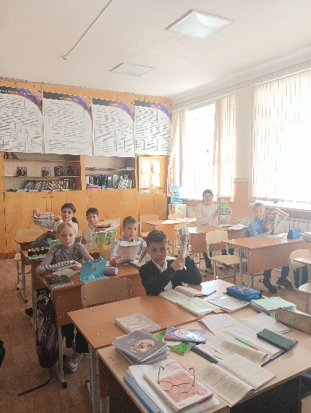
Знакомство с библиотекой | Ребята из 1х классов впервые посетили библиотечный зал, где им были рассказаны правила поведения в библиотеке и правила обращения с книгой, подобрана занимательная литература по возрасту и выданы трекеры чтения. | 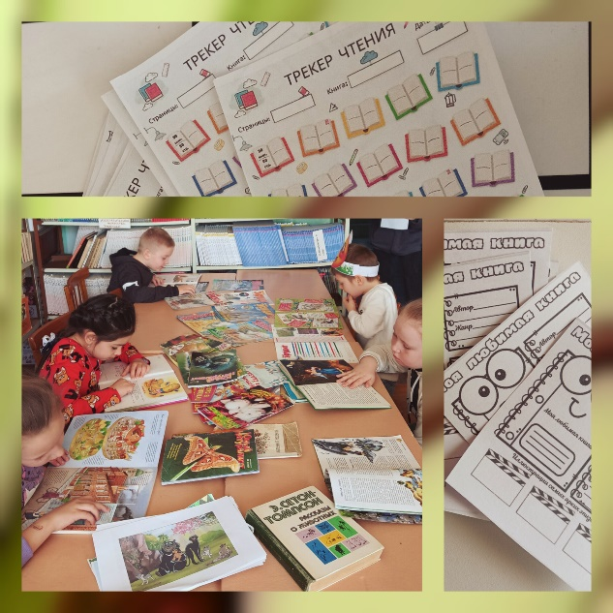
Газетные статьи и заметки на сайт | В течение 4 четверти подготовлены для газеты и сайта описания следующих мероприятий : Спектакль «Дети войны» ; Общешкольное родительское собрание ; Итоги года театрального коллектива «Вдохновение». | 